Les sports

Pistes de correction

Quels sports connais-tu ?

Entoure-les et essaye de compléter leurs noms !
(N’oublie pas les articles ! Tu peux utiliser le dictionnaire pour t’aider !)

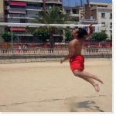  Le volley |   Le cyclisme |   Le biathlon | 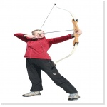  Le tir à l’arc
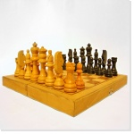  Les échecs | 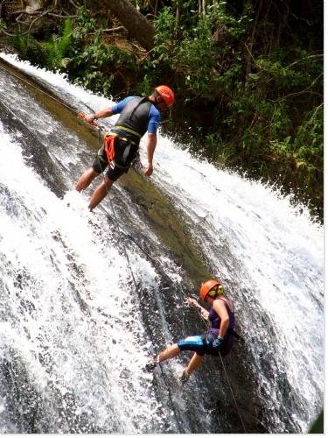  Le canyoning | 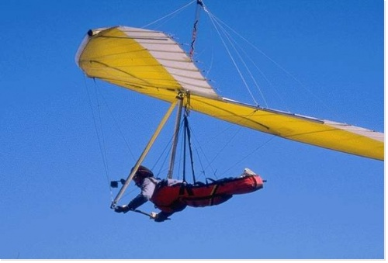  Le deltaplane | 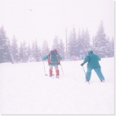  Le ski de fond

En connais-tu d’autres ?
- Le football, le tennis, la natation, la planche à voile, l’équitation, le saut en hauteur, la gymnastique, la danse, le lancer de poids…

Quels sports pratiques-tu ?
………………………………………………………………………………………………………………………………………………………………………………………………………………
………………………………………………………………………………………………………

Quels genres de sports ? *
* Attention : ici, le tableau peut être rempli de mille façons !

Classe ces différents sports dans le tableau :

La danse | La pétanque | Le volley | La voile
Le roller | L’escalade | Le football | Le karaté

 | Sport collectif | Sport individuel
Sport d’intérieur | Le volley | Le karaté  La danse
Sport d’extérieur | La pétanque  La voile  Le football | L’escalade  Le roller

Qu’observes-tu ? Discutes-en avec tes voisins !
- Il est possible de pratiquer le volley ou la danse en extérieur (et de danser en collectif)
- Il est possible de jouer seul à la pétanque
- Il est possible de faire de l’escalade et du football en intérieur

Pourras-tu les retrouver dans la grille ?

R | F | G | R | A | V | A
F | O | U | V | I | O | L
M | O | L | O | O | I | L
N | T | A | L | P | L | E
U | B | O | L | E | E | O
E | A | I | E | T | R | K
S | L | B | Y | A | M | A
C | L | H | S | N | A | R
A | J | N | C | Q | L | A
L | D | Y | A | U | V | T
A | N | Q | U | E | Y | E
D | A | N | S | E | O | U
E | D | V | O | I | D | E
T | E | B | L | L | C | A

Quelles valeurs ?
Choisis dans la liste suivante les mots qui comptent quand tu penses au sport :
(Aide-toi d’un dictionnaire si tu en as besoin !)

L’esprit d’équipe | Gagner | L’hygiène | L’argent
Se dépasser | La compétition | Les règles | L’amitié

Choisis la photo qui correspond le mieux à ton images des valeurs sportives et explique ton choix à tes camarade !
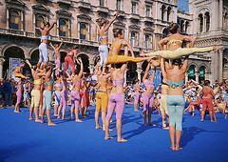  Davide Tambuchi – Flick’r CC | 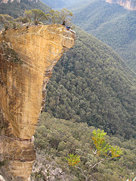  Jiggs Images – Flick’r CC
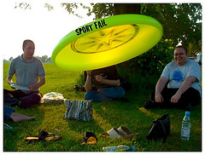  Dan Brickley– Flick’r CC | 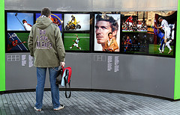  Keven Law – Flick’r CC

Expression écrite
Peut-on dire que les sports sont des uniquement des jeux ?

Expression orale
Réalise un collage sur ce que le sport représente pour toi et présente-le à la classe !

